Ein neuer Maßstab für die Netzwerktechnik. O-range ECON Data von KAISER

Die Anforderungen an die Kommunikations- und Netzwerktechnik in der Gebäude- und Haustechnik werden zunehmend anspruchsvoller – sowohl bei Neubauten als auch bei der Sanierung bestehender Objekte. Üblicherweise kommen für die Installation herkömmliche Hohlwanddosen zum Einsatz, die jedoch oft nur bedingt geeignet sind, da die engen Biegeradien von Datenleitungen zu Problemen führen können. Vor diesem Hintergrund hat der renommierte Hersteller KAISER eine innovative Geräte-Anschlussdose im Programm. Die multifunktionale Hohlwanddose O-range ECON Data setzt einen neuen Standard in der Netzwerktechnik und ist speziell für den Einsatz in der Kommunikations- und Netzwerktechnik konzipiert. Gleichzeitig kann sie auch für klassische Elektro-Installationen im 230-V-Bereich genutzt werden. In der markanten Farbgebung „Data Lila“ bietet die neue Geräte-Anschlussdose neben den gängigen Rohr- und Leitungseinführungen zusätzliche Zugänge für Daten- und Netzwerkleitungen. Diese sind entweder seitlich in die Rohreinführungsmembran integriert oder an der Dose hochgezogen angeordnet, sodass die Leitungen ohne störende Knickstellen direkt am Keystone oder der Netzwerk-Anschlussdose angeschlossen werden können. Nach der Installation lassen sich überschüssige Leitungslängen problemlos in den Hohlraum der Leichtbauwand zurückführen. Die Dose verfügt über vier Schraubdome, die maximale Flexibilität bei der Befestigung von Geräten ermöglichen. Zudem erleichtern Geräteschrauben mit Plus-Minus-Antrieb die Installation, da sie mit jedem Schraubendreher montiert werden können. Am Boden der Dose befinden sich drei zusätzliche Leitungseinführungen für NYM-Kabel mit Rückhaltungen sowie zwei Öffnungen für Installationsrohre mit einem Durchmesser von bis zu 25 mm. Dadurch ist die O-range ECON Data äußerst vielseitig einsetzbar. Die Dose
wird in eine Standardöffnung mit einem Durchmesser von 68 mm eingebaut. Eine Mittenkennzeichnung am Halterand sorgt für eine exakte Ausrichtung in der Installationsöffnung. Sämtliche Leitungs- und Rohreinführungen lassen sich ohne zusätzliches Werkzeug öffnen. Jede Rohrmembran ist mit einer speziellen Öffnungslasche ausgestattet und kann einfach per Hand geöffnet werden. Nach Einführung des Rohres sorgt die Membran für eine dauerhaft luftdichte Abdichtung, indem sie das Rohr sicher umschließt und ein Einreißen der Membran sowie ein unbeabsichtigtes Heraus- oder Hereinrutschen verhindert. Dank der auffälligen Farbgebung „Data Lila“ lässt sich die Dose sofort als Bestandteil der Daten- und Netzwerktechnik identifizieren. Sie eignet sich für alle gängigen Koaxial-, NYM-, Netzwerk- und Fernmeldekabel sowie für Lichtwellenleiter, die in Rohren verlegt sind. Damit ist die O-range ECON Data sowohl für Netzwerk-Anschlussdosen als auch für Keystone-Module, Antennenanschlüsse und Glasfaser-Verbindungen geeignet. Darüber hinaus lassen sich problemlos Anwendungen mit herkömmlichen 230-V-Geräten umsetzen. Die O-range ECON Data ist zudem mit allen anderen Dosen der O-range-Serie kombinierbar. Die luftdichte und vollständig isolierte Verbindung zwischen den Dosen erfolgt über Verbindungsstutzen.

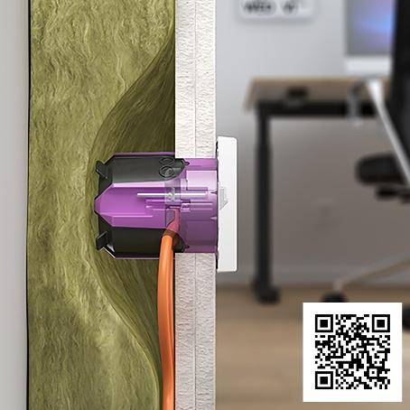
Bild 1: Die Geräte-Anschlussdose O-range ECON Data ist für alle Koaxial-, NYM-, Netzwerk- und Fernmeldeleitungen sowie im Rohr verlegte Lichtwellenleiter konzipiert
(Foto: KAISER GmbH & Co. KG)

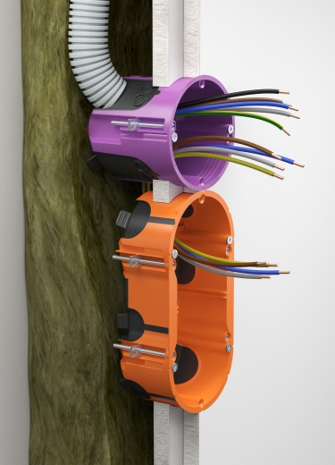
Bild 2: Die Geräte-Anschlussdose O-range ECON Data ist mit allen Dosen des O-range-Programms kombinierbar und kann auch für Anwendungen im 230-V-Bereich genutzt werden
(Foto: KAISER GmbH & Co. KG)

KAISER Elektro-Installations-Systeme
https://www.kaiser-elektro.de/de_DE/produkte/
https://www.kaiser-elektro.de/de_DE/loesungen

Bilder: | 01_KAISER_ECON-Data_2000.jpg  02_KAISER_ECON-Data_Kombi_2000.jpg | Zeichen: | 3.138
Dateiname: | 202503004_pm_kaiser_econ_data.docx | Datum: | 04.03.2025
Tags: | KAISER, O-range ECON Data, Elektro-Installation, Elektroinstallationstechnik, Gerätedose, Geräte-Anschlussdose, multifunktionale Hohlwanddose, Data-Gerätedose

Unternehmensprofil
Die KAISER GmbH & Co. KG am Hauptsitz Schalksmühle, im Sauerland, produziert und vertreibt Produkte und Systeme für die professionelle Elektro-Installation, Kabelverschraubungen sowie Lösungen für den professionellen Glasfaser-Breitbandausbau. Als innovativer Systemanbieter bietet das 1904 gegründete Familienunternehmen dem Elektrohandwerk und der Industrie praxisgerechten Lösungen auch für spezielle Bauanforderungen wie den Brand-, Schall- und Strahlenschutz, Bauen im Bestand und die Energieeffizienz. Das Unternehmen ist Teil der KAISER GROUP.

Unter dem Dach der KAISER GROUP sind vier starke Marken vereint. An vier europäischen Standorten werden Produkte und Systeme für die Elektro-Installation produziert und international vertrieben. Zusammen mit den Tochtergesellschaften AGRO AG in der Schweiz, ATTEMA B.V. in den Niederlanden sowie HELIA – PLASTIC COLOR NV in Belgien ist die KAISER GROUP europaweit aktiv. Architekten und Fachplaner, Handwerk, Industrie und Handel können auf hochwertige Lösungen vertrauen, mit denen sich auch anspruchsvollste Projekte sicher meistern lassen. Dafür steht die KAISER GROUP mit ihren vier Starken Marken KAISER, AGRO, ATTEMA und HELIA.

Weitere Informationen:  KAISER GmbH & Co. KG  Ramsloh 4  58579 Schalksmühle  Tel.: +49(0)23 55 / 8 09-0  E-Mail: pr@kaiser-elektro.de  Internet: www.kaiser-elektro.de | gii die Presse-Agentur GmbH  Christburger Str. 41  10405 Berlin  Tel.: +49(0)30 / 53 89 65-0  E-Mail: info@gii.de  Internet: www.gii.de

